

safrata.cyklo@centrum.cz
www.sksafrata.sweb.cz



Město Bohumín

P o s l e d n í z v o n ě n í
(jízda zručnosti)
Datum a místo: | 14.11.2009 v areálu restaurace Kuželna v Bohumíně  (Studentská ulice)
Časový program :
  9,00 h  10,00 h.  11,00 h. | stavba trati a nácvik jízdy a pádů  zahájení soutěže  - vyhlášení výsledků jízdy  - vyhlášení výsledků Nebude-li pršet…  - vyhlášení výsledků OPS MTB-XC  - předání OTO Opavsko  - oduševnělá diskuse
Startovné : | 1 pet láhev z 25% naplněná vodou, nebo 20,- Kč
Ceny : | - vítěz obdrží jednu s trofejí, získanou ředitelem soutěže v jeho předchozí sportovní karieře,  - tři nejúspěšnější soutěžící každé ustanovené kategorie obdrží ceny dle vlastního výběru,  - všichni účastníci obdrží symbolické ocenění z našich různých zbytků.
Technická ustanovení | - trať bude sestavena z různých fines a nesmyslů, které nám na našich cestách znepříjemňují souvislou jízdu, ale současně prověřují naše technické schopnosti i neschopnosti  - chyby, doteky země nohama, pády na čuňu apod., budou bodovány, po jízdě převedeny na vteřiny a přičteny k času průjezdu trati.
Pořadí startů | - soutěžící budou na trať vypouštění ve vylosovaném pořadí  - poslední tři jízdy jsou rezervovány třem nejúspěšnějším soutěžícím z loňského roku (3. Brychta Ludvík, 2. Šafrata Rostislav, 1. Sikora Petr)
Kategorie | Budou ustanoveny dle počtu a věku účastníků.
Upozornění | Na akci bude možno zakoupit záznamníky tématického turistického odznaku „Bohumínské šlápoty“  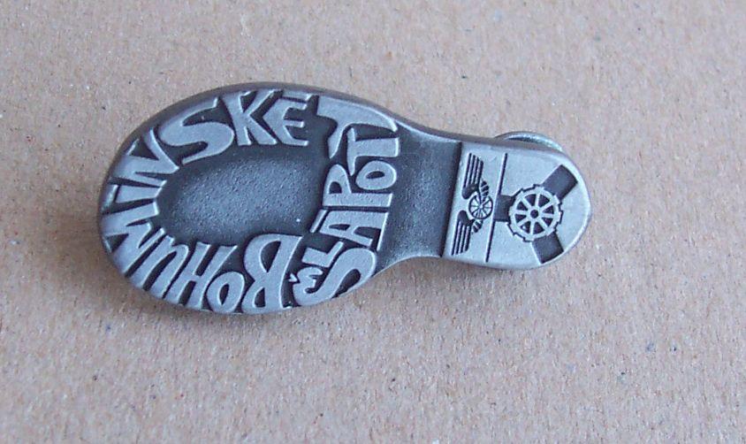
Dodatek : | Na akci bude vyhlášeno záhájení zimního cyklistického seriálu „abyzadnicenezměkla“
 | V rámci tohoto seriálu budeme každou sobotu vyjíždět do okolí Bohumína. Náročnost tras bude každý den sestavena s ohledem na počasí a schopnosti účastníků.

